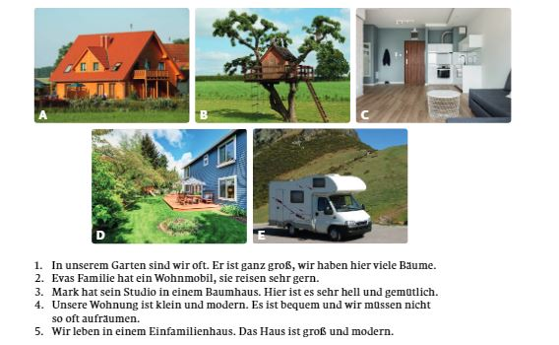
9. ročník – 7. 5. 2021
1) K fotkám přiřaď věty, ty následně přelož!

2) Z řady vypiš, co tam nepatří:
1. Mutter, Bruder, rot, Opa, Onkel
2. zehn, grün, eins, fünf, zwanzig, drei
3. Hallo, guten Tag, guten Abend, gute Nacht, achtzehn, tschüs
4. Onkel, blau, rot, gelb, grün, weiß
5. Herbst, Sommer, Abend, Winter, Frühling
3) Vytvoř správné otázky k daným odpovědím
…………………………………………………………………… Ich lerne Deutsch. …………………………………………………………………… Meine Hobbys sind Malen und Turnen. …………………………………………………………………… Er heißt Tobias.
…………………………………………………………………….Ich spiele Volleyball gern.
…………………………………………………………………… Er hat eine Schwester.
…………………………………………………………………… Ich bin zwölf Jahre alt.
…………………………………………………………………….Ich mache Mittagessen.
4) Odděl od sebe spojená slova a vypiš všechny členy rodiny, které se v textu nachází
MeineFamilie
IchheißeKamilaundichwohneinMost.MeineFamiliehatachtPersonen.InmeinemHauswohnenmitmirauchmeineMutti,meinVater,meineSchwester,meinBruder,meineTantemitmeinemOnkel.
UndauchmeineOmamitmeinemOpa.

5) Přelož! Slovíčka, která neznáš, si najdi a vypiš do sešitu/slovíček.
Špatný Nesympatický
Klidný Moderní
tlustý Milý
štíhlý Dobrý
Přísný Spravedlivý
Pomalý Drzý
Správný Energický
Sympatický Praktický
Mladý Rychlý
Starý pěkný
6) Vyčasuj slovesa: SEIN, MACHEN, ESSEN, KOMMEN, WOHNEN

